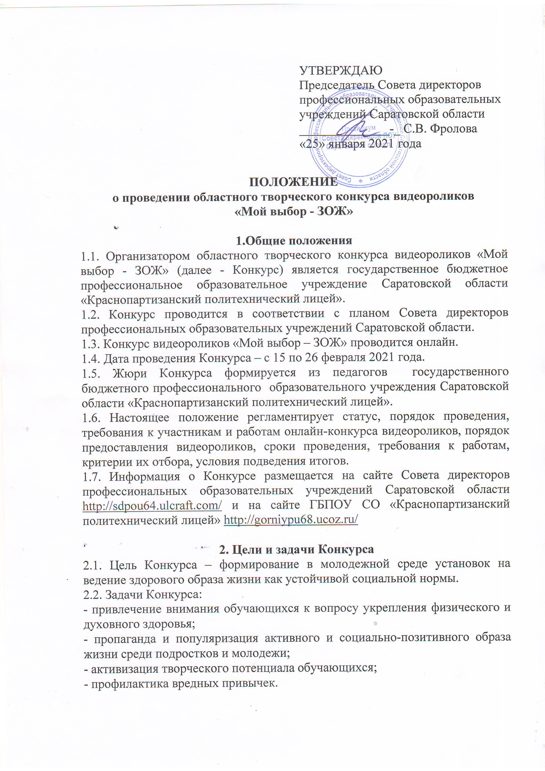

3.

Условия участия в Конкурсе
3.1. К участию в Конкурсе приглашаются обучающиеся профессиональных образовательных учреждений среднего профессионального образования Саратовской области.
3.2. Принять участие в Конкурсе можно с 15 февраля 2021 года по 26 февраля 2021 года (включительно), отправив конкурсный видеоролик или ссылку на размещенный конкурсный материал в соцсетях в адрес организаторов конкурса на электронную почту cdtnf.nbrf@mail.ruс пометкой на КОНКУРС и заявку согласно приложению 1.
3.3. К участию в Конкурсе принимаются работы, ранее нигде не опубликованные (опубликовать работы разрешается на момент проведения Конкурса в социальных сетях, канал ЮТУБ под хештегом #МойвыборЗОЖСаратовскаяобласть). На Конкурс может быть представлено до 3-х работ от образовательного учреждения.
3.4. Отправленное Письмо на указанный адрес электронной почты с персональными данными и прикрепленным видеороликом (или ссылкой на видеоролик), в соответствие с настоящим Положением означает полное согласие участника с условиями проведения Конкурса.

4.Требования к видеороликам
4.1.Под понятием «видеоролик» организаторы Конкурса понимают краткий видео сюжет, направленный на привлечение внимания общества к ЗОЖ, и выраженный в наиболее позитивной, лаконичной, доходчивой и толерантной форме. Содержание ролика должно соответствовать тематике Конкурса. Сценарий ролика не должен акцентироваться на проблеме, а показывать позитивное ее решение. Конкурсная работа должна носить жизнеутверждающий характер. Текст видеоролика должен быть кратким, лаконичным, оригинальным. Видеоролик снимается в стиле документального, мультипликационного, художественного или иного фильма, и должен содержать мнение автора работы.
4.2. Формат видеороликов: MP4, MP3.
4.3. Продолжительность видеоролика – от 30 секунд до 3 минут.
4.4. Предоставляемый на Конкурс видеоролик, его содержание, сюжет, действие сценических лиц и персонажей должны соответствовать действующему законодательству Российской Федерации.
4.5. Участвующий в Конкурсе видеоролик не должен содержать:
- материалов, которые являются незаконными, вредоносными, угрожающими, оскорбляющими, попирающими нравственность, честь и достоинство, права и охраняемые законом интересы третьих лиц, клеветническими, нарушающими авторские права, пропагандирующими ненависть или дискриминацию людей по расовому, этническому, социальному признакам, способствующими разжиганию религиозной, расовой или межнациональной розни, содержащими сцены насилия, бесчеловечного обращения и т.д;
- материалов, которые затрагивают какой-либо патент, торговую марку коммерческую тайну, копирайт или прочие права собственности или авторские и смежные права третьих лиц;
- не разрешенной специальным образом рекламной информации;
4.6. Участник Конкурса соглашается с тем, что несет полную ответственность в отношении предоставленного им видеоролика. Организатор Конкурса не несет ответственности за содержание видеоролика и за соответствие его требованиям законодательства, за нарушение авторских прав, несанкционированное использование товарных знаков, коммерческих обозначений и т.д.
4.7. Организатор Конкурса вправе отклонить присланные работы, если они не соответствуют условиям настоящего Положения.

5. Подведение итогов Конкурса, критерии оценки работ жюри, награждение
5.1. Для оценки видеороликов организатором формируется Жюри Конкурса, в задачу которого входит определение победителей .
5.2. Жюри оценивает видеоролики по следующим критериям:
- соответствие требованиям к содержанию, оформлению и формату согласно настоящему Положению;
- качество съемки, изображения, звука, подбор музыки;
- информационное наполнение (соответствие содержания целям и задачам конкурса, жизнеутверждающий характер и др.);
- эмоциональное воздействие на зрителя;
- оригинальность, нестандартность, новизна в подаче материала;
- качество видеомонтажа (синхронизация музыки и изображения, видео переходы, оригинальность видеоряда и др.).
5.3. Победители Конкурса, занявшие призовые места награждаются грамотами, участники получают сертификаты.
5.4. Итоги Конкурса оформляются протоколом и размещаются на сайте Совета директоров профессиональных образовательных учреждений Саратовской области http://sdpou64.ulcraft.com/ и на сайте ГБПОУ СО «Краснопартизанский политехнический лицей» http://gorniypu68.ucoz.ru/ в разделе «Объявления».

6. Заключительные положения
6.1. Видеоролики, представленные на Конкурс, не возвращаются, не рецензируются.
6.2. Участники Конкурса вправе задать организатору вопросы по организации Конкурса, направив письмо на электронную почту с пометкой «Вопрос») (координатор - организатор – Шевченко Светлана Владимировна, руководитель физического воспитания ГБПОУ СО «Краснопартизанский политехнический лицей), эл.почта - cdtnf.nbrf@mail.ru , телефон для связи +79279196581

Приложение № 1
к Положению об областном
творческом конкурсе
видеороликов
«Мой выбор - ЗОЖ»

Заявка
на участие в областном творческом конкурсе видеороликов
«Мой выбор - ЗОЖ»

В оргкомитет Конкурса
ГБПОУ СО «Краснопартизанский политехнический лицей»

Полное и сокращенное наименование профессиональной образовательной организации Саратовской области
(телефон, электронная почта)
Фамилия, имя, отчество автора (авторов) работы
Фамилия, имя, отчество руководителя работы, должность, контактный телефон

М.П.

Подпись руководителя ________________ / ____________ /

